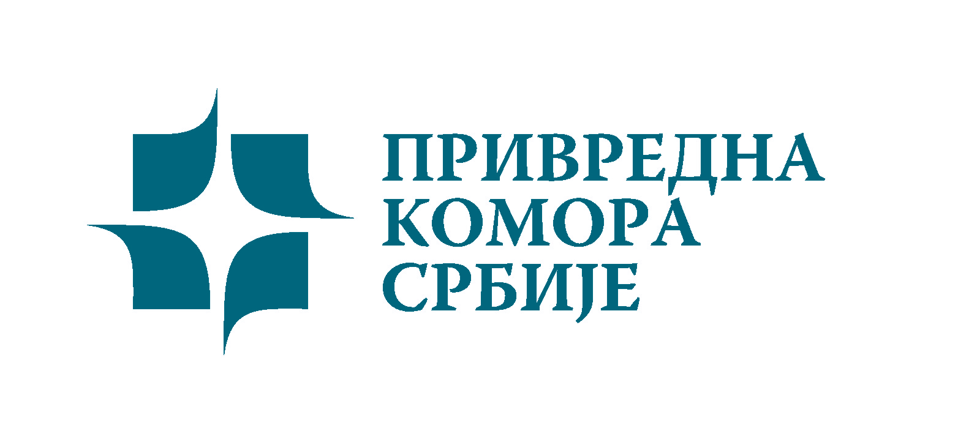 | 
Одбор за економске односе са иностранством
Број:17/
29.08.2012. god.

Како пословати са Израелом?

Шта?

Привредна комора Србије у сарадњи са Амбасадом Израела у Београду организује семинар „Како пословати са Израелом?“

Када и где?

Семинар ће бити одржан у уторак, 11. септембра 2012. године, у Привредној комори Србије, Ресавска 15, у Сали 2, са почетком у 10,00 часова.

Зашто?

Заоштравање кризе у евро-зони и смањење увозне тражње негативно утичу на спољнотрговинску размену Србије. Императив ширења на ваневропска тржишта помера фокус српске привреде ка земљама са којима је економска сарадња занемарена дужи низ година, без обзира на потенцијале.

Једна од таквих земаља је Израел, који заузима високо место на листи успешних светских економија по квалитету услова пословања и отворености према иновацијама и напредним технологијама. Специфични геостратешки и климатски услови приморали су ову земљу да развије филозофију максималног искоришћења ограничених ресурса, што је допринело остварењу изванредних достигнућа на многим пољима.

Циљ овог семинара је ближе упознавање Израела, његове привреде и тржишта, који, верујемо, са свим својим карактеристикама и особеностима, пружају одличне предуслове за развој билатералне економске сарадње.

Гост семинара је г-ђа Сима Амир, директорка за међународну сарадњу Удружења произвођача Израела, која ће присутне упознати са привредом Израела, као и активностима Удружења. После семинара, г-ђа Амир биће на располагању за индивидуалне разговоре.

Програм семинара је у прилогу.

Како се пријавити?

Попуњену пријаву проследити на електронску адресу: ivana.bajic@pks.rs или факс: 011/ 3248 – 060, најкасније до 6. септембра 2012. године.
За учешће на семинару се не плаћа котизација.
За евентуалне додатне информације можете се обратити на тел: 011/33 00 966.

Михаило Весовић, потпредседник

